# HỌC WORD PRESS

## Wordpress cơ bản

### Hướng dẫn chi tiết trong theme sahifa của trang chủ:

* Vào thư mục sahifa -> documentation

<https://themes.tielabs.com/docs/sahifa/>

### Tùy chỉnh dung lượng , thời gian upload trong wordpress

* Cách tăng tối đa kích thước file khi upload theme trong wordpress:
* C1:

Vào xamp mở file php.ini rồi vô chỉnh code max_file_uploads = 100M (chỉnh 3 lần).

* C2: Chỉnh sửa file trong thư mục có 3 cách: link tham khảo:

<http://www.laivanduc.com/huong-dan-wordpress/thu-thuat-wordpress/tang-toi-da-kich-thuoc-upload-file-trong-wordpress.html>

* Chỉnh thời gian upload : max_execution_time = 1000000 (càng nhiều càng tốt) đây là thời gian upload file, nếu file quá lớn thì thời gian càng nhiều càng có lợi.

### Tải theme lên

Cách upload theme cho worpress: <http://www.laivanduc.com/huong-dan-wordpress/theme-wordpress/huong-dan-cai-dat-theme-sahifa-tang-theme-sahifa.html>

* Các công đoạn up theme: Appearance -> themes -> upload file zip của sahifa
* Upload file xml cho theme: Tools -> Import -> Wordpress(Nhấn Run Importer) -> chọn tệp (vào đường dẫn: Sahifa-Theme\Sample Content) -> nhấn upload file and import.

### Cấu hình trang

* Cấu hình trang wordpress: nhấn vào sahifa -> một bảng các thuộc tính -> tra cứu và chỉnh sửa
* Bài post, pages, chủ đề (Categories), status, visibility, revision, featured image tự tìm hiểu.

# Update data source lên localhost:

B1: Vào filezilla và đăng nhập vào hệ thống

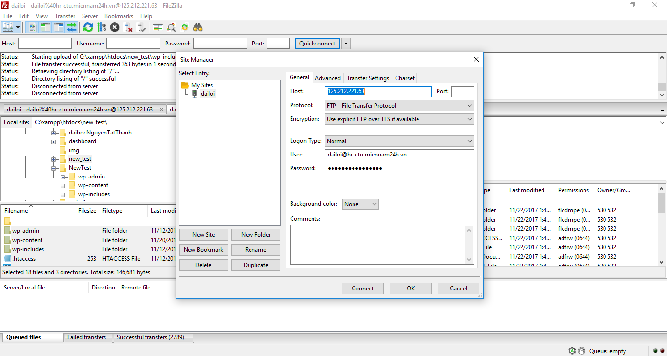

B2: up dữ liệu lên host bằng cách (ctl + a) kéo thả dữ liệu tại thư mục cần up bên tay trái, và up vào thư mục chứa dữ liệu trên host bên tay phải.

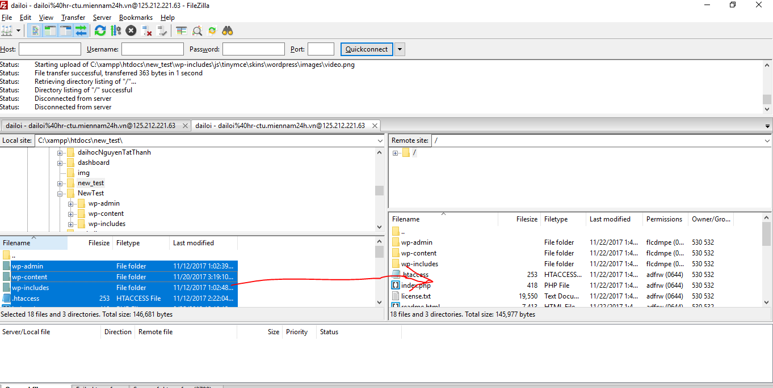

B3: sau khi up xong, đăng nhập vào host bằng địa chỉ: 125.212.221.63:4444 với mật khẩu và tài khoản của hrctu

B4: vào File Manager -> chọn public html -> chọn loi

Vào edit thư mục htaccess như sau:

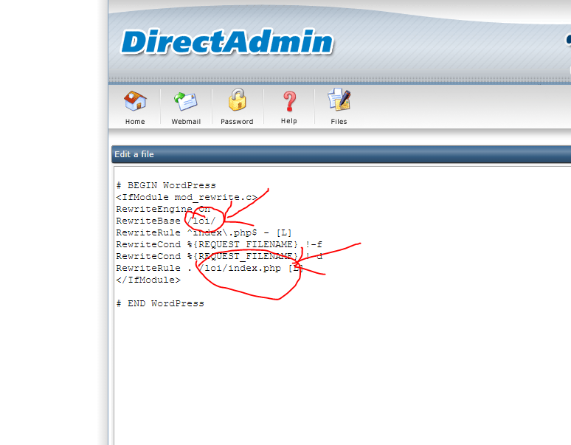

B5: sau đó vào edit chỉnh sửa lại thư mục wp-config.php, đổi tên bảng tên cơ sở dữ liệu thành của hrctu chứ không phải của local host nửa :

Chỉnh sửa 3 thuộc tính: 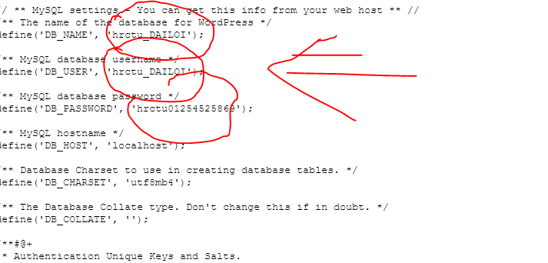

B6: vào localhost/ phpmyadmin export bảng cở sở dữ liệu của trang web nằm trong localhost nhằm mục đích import vào cơ sở dữ liệu trong host

Chọn bảng dữ liệu:

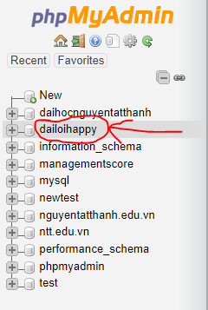

Thực thi export dữ liệu trong bảng và nhans go:

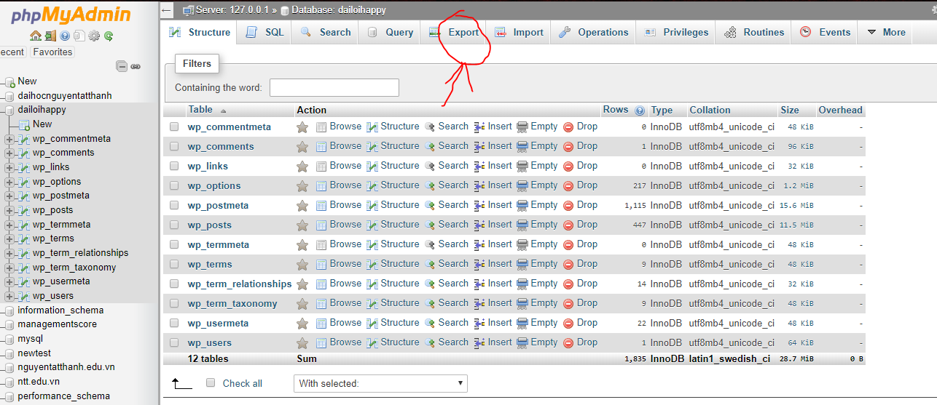

B7: truy cập vào cơ sở dữ liệu phpmyadmin thông qua host, lưu ý cơ sở dữ liệu trong host khác với cơ sở dữ liệu trong local:

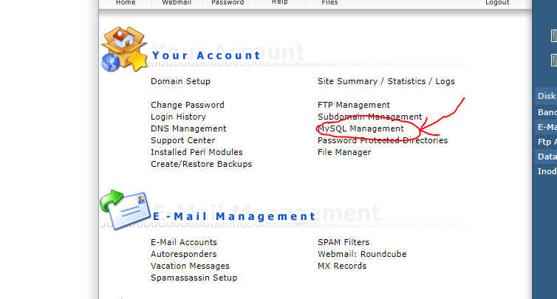

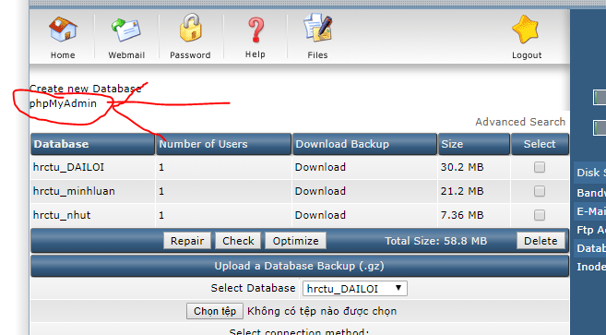

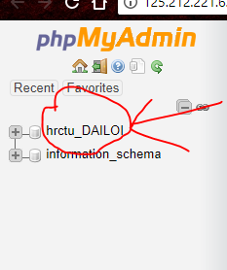

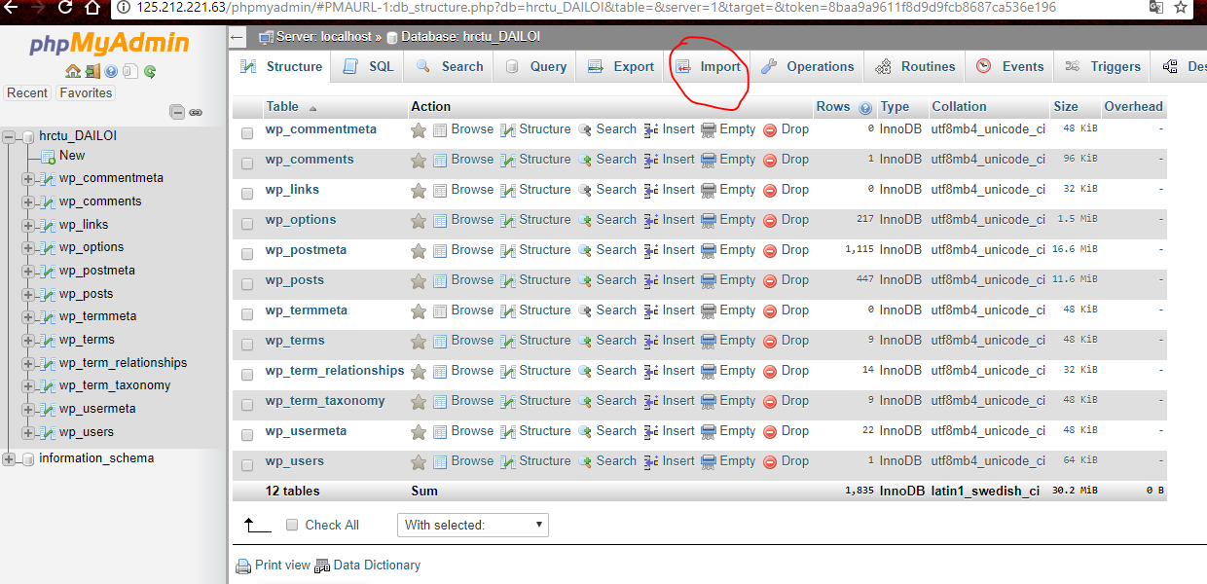

B8: chỉnh sửa lại đường dẫn trong bảng:

Vào wp_options: chỉnh sửa lại đường dẫn địa chỉ để truy cập web từ internet:

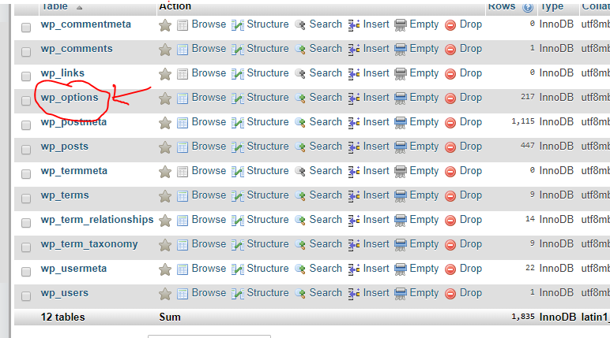

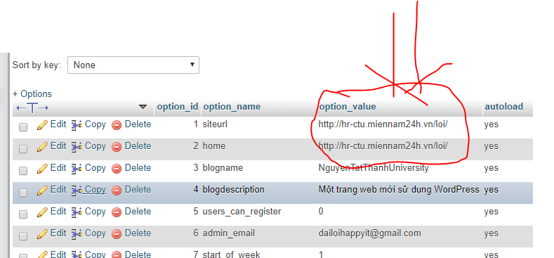

Xong thế là chúng ta có thể truy cập vào trang web với địa chỉ:

<http://hr-ctu.miennam24h.vn/loi/>

